# https://www2.howest.be/musicrun/images/logo_howest.jpgWoord vooraf

Het woord vooraf omschrijft kort het opzet van de bachelorproef, zonder sterk in detail te gaan. De contextvan jouw bachelorproef wordt duidelijk vermeld.

- In de opleiding: *Vb.: De bachelorproef is het afsluitende werk van een opleiding New Media & Communication Technology aan de Hogeschool West-Vlaanderen te Kortrijk*

- De link met de onderzoeksvraag: *Vb.: Het onderwerp van deze bachelorproef is gebaseerd op een concrete onderzoeksvraag:…*

- Eventuele samenhang met stage: *Vb.: Het onderwerp sluit nauw aan met mijn stage waar op basis van het onderzoek ….*

- Onderwerp/inhoud van de bachelorproef   
*Vb.: Deze bachelorproef bespreekt eerst de research en technische demo uit de module ‘Researchproject’.   
De demo/prototype/experiment bestond uit ….   
Na de analyse reflecteer ik het verkregen resultaat met het werkveld. Hiervoor nam ik contact op met …, baseerde ik mij op ….  
Op basis hiervan volgt een vrijblijvend advies voor bedrijven met een analoge uitgangssituatie, nl. …*

- Opgelet, conclusies en besluit worden niet in het voorwoord opgenomen.

In het woord vooraf bedank je ook een aantal personen/organisatie(s) die op één of andere manier bijgedragen hebben tot de realisatie van jouw bachelorproef.

Onderaan jouw woord vooraf vermeld je je naam en datum van de finale versie van jouw bachelorproef.

*Formuleeradvies*: Het woord vooraf wordt in principe in de ik-vorm geschreven.  
  
*Opmaakadvies*:

* Het woord vooraf komt op een apart blad.
* De achterkant van het blad blijft leeg.
* Het woord vooraf telt mee voor de paginanummer maar draagt geen pagina-aanduiding.

# Abstract

Samenvatting of abstract (mag in het Engels): MAX 1 halve A4-pagina:

Je beantwoordt in de samenvatting kort en bondig een viertal vragen:

* Wat is de onderzoeksvraag?
* Wat was jouw onderzoek?
* Welke elementen spelen een grote rol (zowel positief als negatief) bij de evaluatie van het onderzoek?
* Welke elementen zijn belangrijk bij jouw advies?
* Het besluit wordt kort samengevat.

# Inhoudopgave

1 Inleiding 7

2 Research 8

3 Technisch onderzoek 9

4 Reflectie 10

5 Advies 11

6 Conclusie 12

7 Literatuurlijst 13

8 Bijlages 14

# Figurenlijst

In de figurenlijst staan alle figuren die je in je bachelorproef gebruikt opgesomd. Wanneer je van de functie ‘Bijschrift invoegen…’ in Word gebruik maakt, kun je de lijst automatisch genereren.

# Lijst met afkortingen

In de lijst met afkortingen vermeld je alle afkortingen van belangrijke begrippen in je bachelorproef. Door de lijst te alfabetiseren kan de lezer eenvoudig een afkorting opzoeken.

# Verklarende woordenlijst

De begrippenlijst, ook wel verklarende woordenlijst genoemd, is een opsomming van alle begrippen in je bachelorproef die een beknopte uitleg nodig hebben. In de begrippenlijst som je de begrippen alfabetisch op en leg je de begrippen uit door middel van een beknopte uitleg of definitie.

# Inleiding

Doel: In de inleiding beschrijf je ook hoe jouw bachelorproef in elkaar steekt. Een krachtige heldere inleiding zorgt ervoor dat je de lezer voor je wint en hij/zij sneller de rest van jouw document zal gaan lezen.

In de inleiding introduceer je de onderzoeksvraag. Je vermeldt de achtergrond of bestaande situatie. Je licht toe waarom de onderzoeksvraag voor jou/jouw stagebedrijf relevant is. Ook eventuele deelvragen worden nauwgezet omschreven.

De inleiding omschrijft ook de gebruikte onderzoeksmethode. Je legt uit waar, wanneer, met wie en hoe je het onderzoek gaat doen.

Je kunt alvast gebruikmaken van één of meerdere standaardzinnen:

*- De data voor dit onderzoek zijn verzameld door…*

*- Vijf stukken worden onderzocht, die allemaal…*

*- De onderzoeksgegevens in deze bachelorproef zijn afkomstig uit vier belangrijke bronnen, namelijk…*

*- Door kwalitatieve methoden te gebruiken probeer ik… uiteen te zetten/uit te lichten.*

*- De studie is uitgevoerd in de vorm van een enquête, waarbij data zijn verzameld via…*

*- De methode die in deze studie gebruikt is, is een gemengde aanpak gebaseerd op…*

*Evaluatiecriteria van dit hoofdstuk:*  
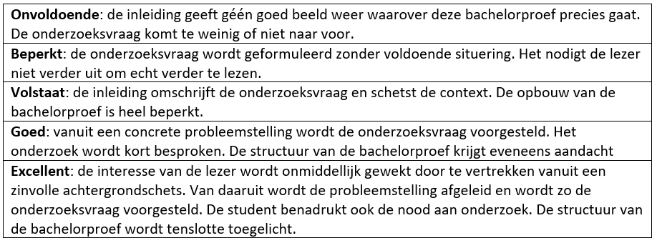

# Research

In dit onderdeel probeer je alle ‘theoretische’ deelvragen te beantwoorden. Deze deelvragen kun je haast altijd beantwoorden door middel van jouw gevoerde literatuurstudie. Voor elke vraag maak je een aparte paragraaf aan. Vergeet zeker en vast bronvermelding niet!

De situering van de gebruikte technologie(en) mag ook niet ontbreken. Opgelet, jouw publiek zijn IT-experten. Basiszaken voor niet-IT’er horen hier niet thuis, wel nieuwe onderzochte zaken die buiten het curriculum van MCT vallen.

*Evaluatiecriteria van dit hoofdstuk:*  
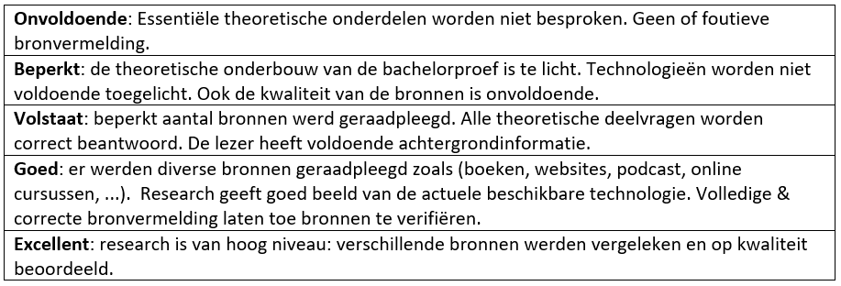

# Technisch onderzoek

In dit hoofdstuk beschrijf je jouw gevoerde onderzoek uit de module Researchproject. Dit hoofdstuk mag verder onderverdeeld worden.

Volgende zaken worden verwacht:

* Beschrijving van de ontwikkelde software
* Opbouw applicatie: structuur/opbouw van het resultaat
* Achterliggende technologieën
* Overwonnen moeilijkheden/problemen
* …

Gebruik waar mogelijk visuele elementen: afbeeldingen/figuren/tabellen, zodat jouw tekst vlot leesbaar blijft.

*Evaluatiecriteria van dit hoofdstuk:*  
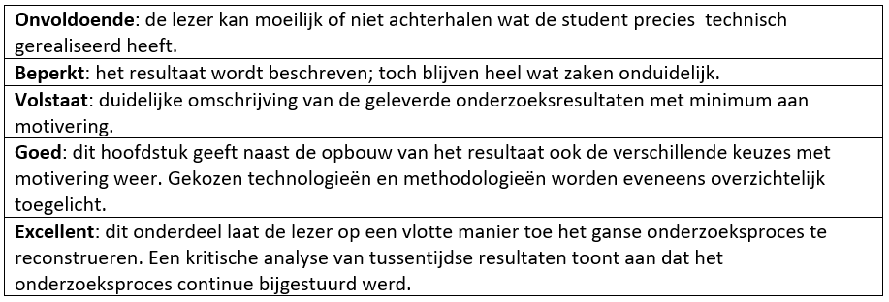

# Reflectie

Een bachelorproef is in wezen een kritische reflectie op een vraag uit het praktijkveld. Ze levert een bijdrage aan de praktijk. Je zult dus een antwoord moeten formuleren op jouw onderzoeksvraag.

Wees eerlijk: indien jouw onderzoek (nog) niet het gewenste resultaat gaf, vermeld je dit ook.

Een kritische reflectie is onderbouwd en gebaseerd op contacten met betrouwbare bronnen. Met wie kun je aftoetsen? Jouw stagebedrijf, gespecialiseerde communities, contacten uit het werkveld, lectoren…

Een kritische relfectie betekent dat je je baseert op jouw onderzoek en dat vergelijkt met bevindingen uit de praktijk. Je zult dus op zoek moeten gaan naar analoge onderzoeken/resultaten/praktijkervaringen en jouw bevindingen met hen aftoetsen. Stellen zij dezelfde problemen vast? Hebben ze een andere visie? Kunnen ze jou een andere insteek geven?

Een kritische reflectie is dus niet hetzelfde als kritiek geven op een bepaalde situatie uit de praktijk. Evenmin het ventileren van je persoonlijke meningen over de situatie of het probleem uit de praktijk.

Beantwoord daarom gedetailleerd volgende vragen. Vermeld steeds de bronnen/bedrijven/contactpersonen.

* *Wat zijn de sterke en zwakke punten van het resultaat uit jouw researchproject?*
* *Is ‘het projectresultaat’ (incl. methodiek) bruikbaar in de bedrijfswereld?*
* *Wat zijn de mogelijke implementatiehindernissen voor een bedrijf?*
* *Wat is de meerwaarde voor het bedrijf?*
* *Welke alternatieven/suggesties geven bedrijven en/of community?*
* *Is er een maatschappelijke/economische/socio-economische meerwaarde aanwezig?*
* *Wat zijn jouw suggesties voor een (eventueel) vervolgonderzoek?*

Gebruik hiervoor verschillende onderdelen.

Dit hoofdstuk is heel belangrijk, vandaar de vereiste om minimum 3 à 4 pagina’s hieraan te spenderen.

*Evaluatiecriteria van dit hoofdstuk:*  
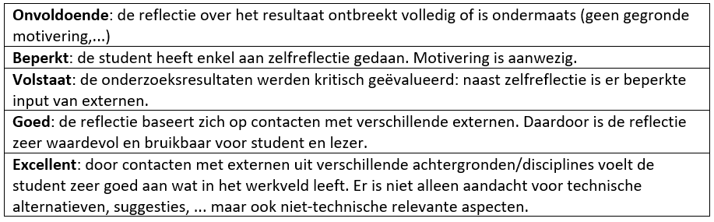

# Advies

Een **advies** houdt concrete aanbevelingen voor het werkveld in. Je kunt ingaan op:

* de bruikbaarheid en toepasbaarheid van je vooropgestelde oplossingen.
* welke concrete aanbevelingen het werkveld volgens jou kan ondernemen op basis van jouw onderzoeksresultaten.
* welk stappenplan het werkveld hierbij zou kunnen gebruiken.
* welke tools je voor het werkveld ontwikkeld hebt.
* andere relevante adviezen voor het werkveld, gebaseerd op je onderzoek.

Dit hoofdstuk is heel belangrijk, vandaar de vereiste om minimum 3 à 4 pagina’s hieraan te spenderen.

*Evaluatiecriteria van dit hoofdstuk:*  
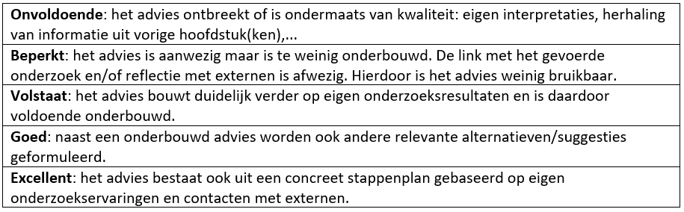

# Conclusie

In je conclusie beantwoord je definitief jouw onderzoeksvraag. Dit is één van de belangrijkste onderdelen van jouw bachelorproef en wordt altijd gelezen.

Voer geen nieuwe elementen aan in je conclusie. Je conclusie is immers een beknopte weergave van wat je reeds eerder schreef. Integreer in de conclusie ook de belangrijkste elementen uit jouw reflectie en jouw advies.

Kortom, in dit onderdeel horen dus enkel de belangrijkste zaken thuis: zaken waaruit de lezer kan leren.

*Evaluatiecriteria van dit hoofdstuk:*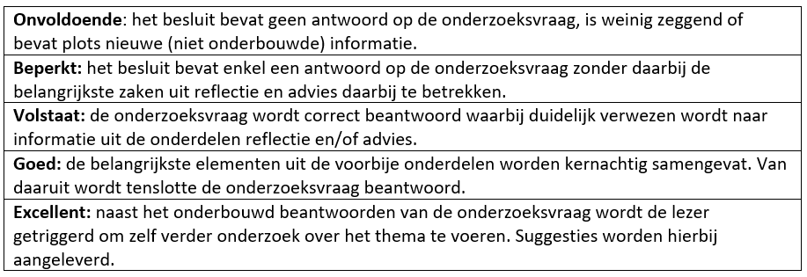

# Literatuurlijst

Alle bronnen waarvan je gebruikmaakt, zet je in de literatuurlijst. Je gebruikt hiervoor de IEEE-stijl.

# Bijlages

In jouw bachelorproef zelf staan enkel kernzaken. Veel documenten die je wel gebruikt hebt, maar niet direct in jouw bachelorproef hoeven te staan, voeg je als bijlage toe.

Indien documenten bijdragen aan jouw onderzoek moet je ze opnemen in de bijlage, zodat men kan controleren hoe je onderzoek is uitgevoerd en waar het op is gebaseerd. Veel voorkomende bijlageonderdelen zijn: interview(vragen), tabellen en analyses, gedetailleerde technische gegevens, code, enz.

In dit onderdeel voeg je ook

* jouw verslag van bijgewoonde sessies uit de module researchproject toe;
* jouw handleidingen uit de module researchproject (installatiehandleiding & gebruikershandleiding).